HSL MS

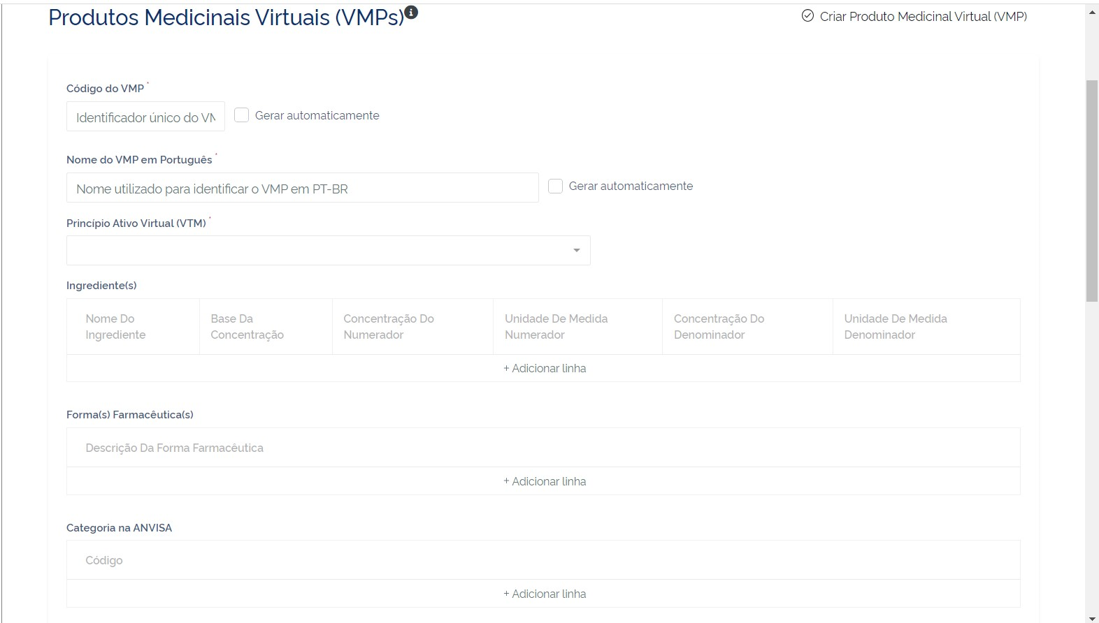

Modelo dm+d : Piperacilina 2g/50ml + Tazobactam 250mg/50ml;bolsa

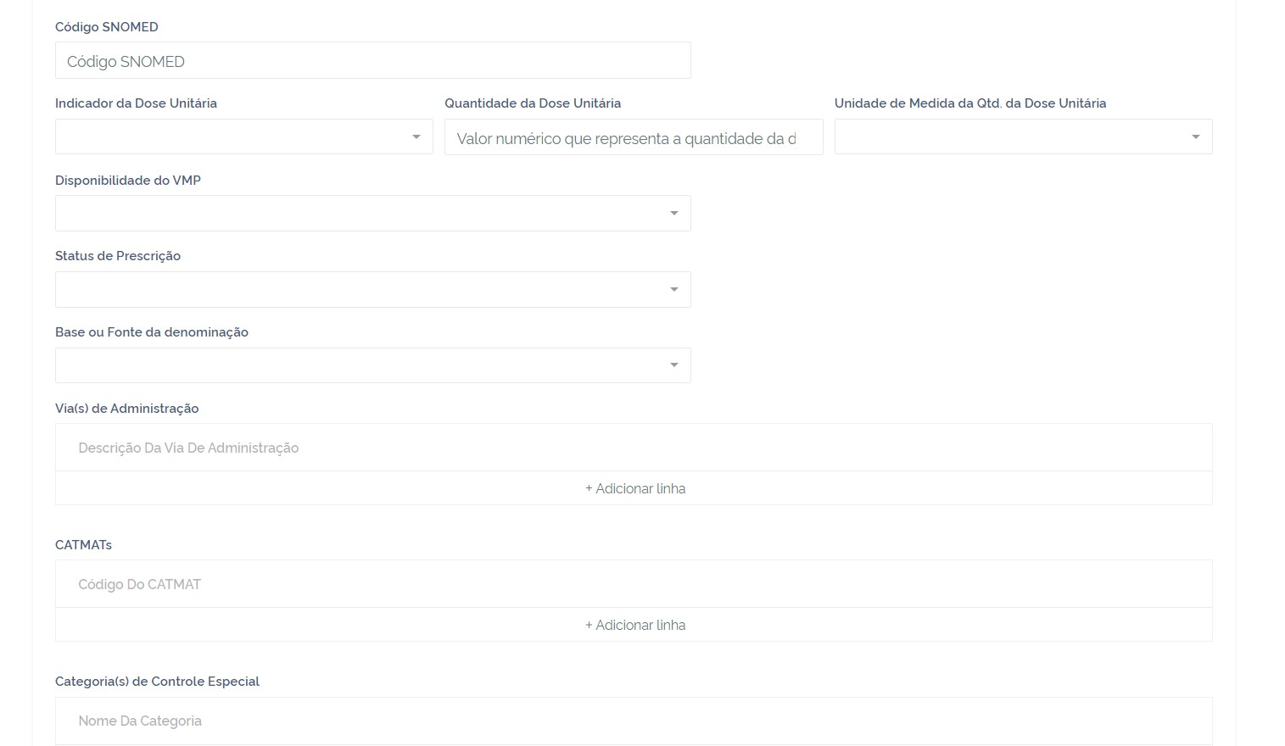

DISCRETO: DOSE UNITÁRIA OU CONTÍNUO: MULTIDOSE

DCB

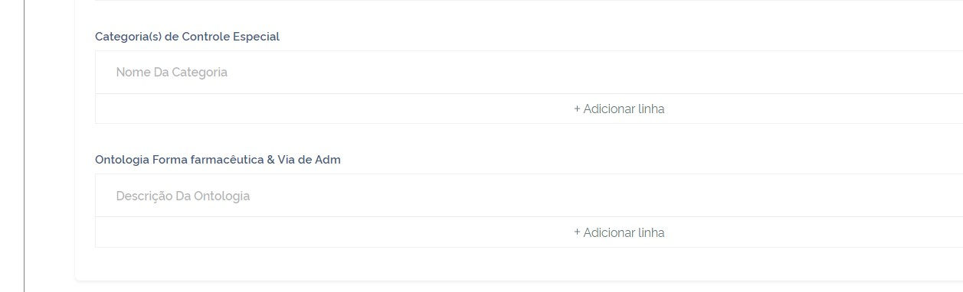

DEFINIR PREENCHIMENTO AUTOMÁTICO

1. Essa descrição foi digitada em campo livre.



1.

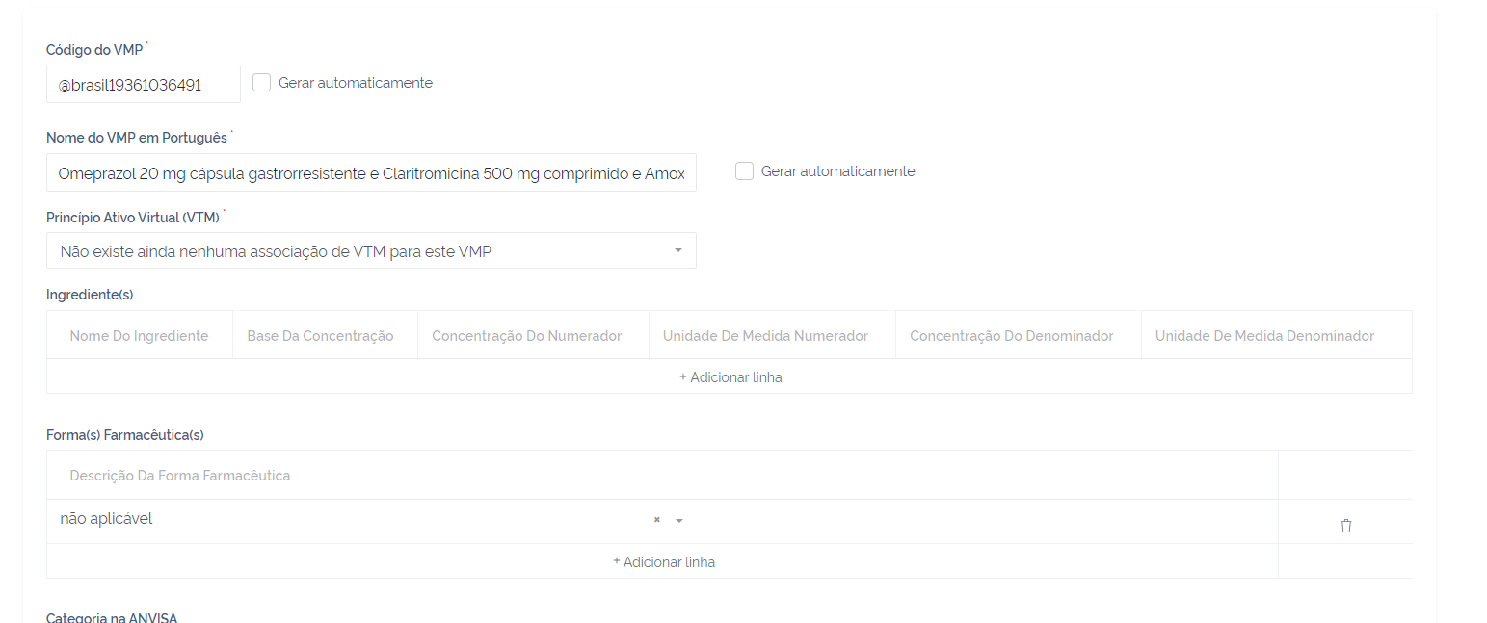

1. Essa é descrição em preenchimento automático.

Conversado com o Daniel para ajustar a forma farmacêutica na sequência da unidade de medida de cada princípio ativo.

2.

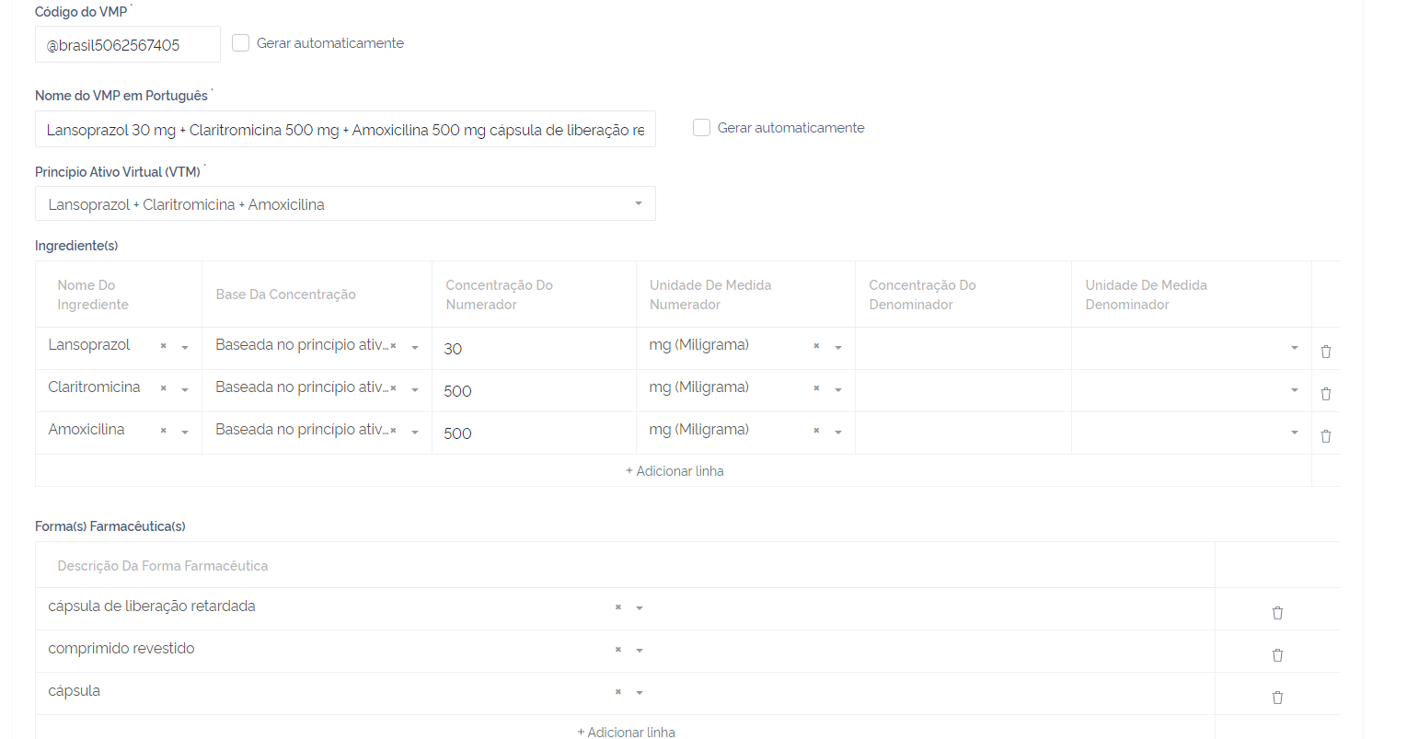

1. Micrograma ou mcg?



1. Descrever 1ml ou deixar apenas ml?





1. Seringa preenchida não está gerando automaticamente– Daniel ciente;
2. Pó para injetáveis, qual será o padrão? Muitos medicamentos estão apenas como pó.

Entendo que a melhor prática é a descrição de **pó para solução para injeção.**

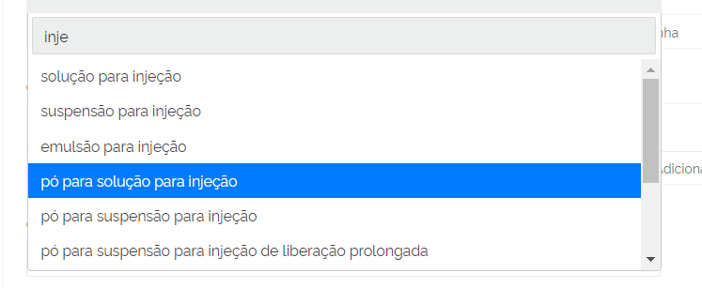

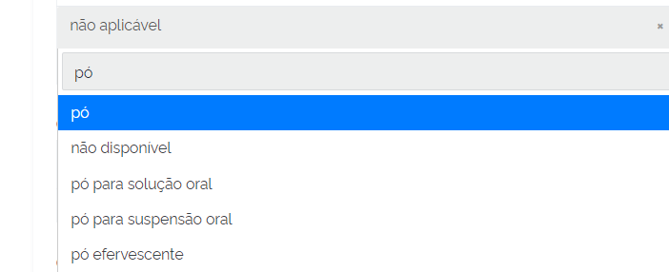

1. Cadastrar 2 VMPs? Um para os que contém diluente e outro sem diluente?

Essa informação vai impactar no VMPP e no AMPP. O melhor é conter a descrição?

Também acontece com os medicamentos inalatórios, com ou sem inalador.

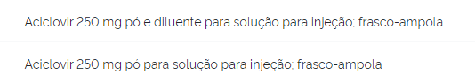

1. Especificar tipo de granulado?

Entendo que é o ideal, hoje nos cadastros do Portal essa informação não consta, a maioria está apenas como GRANULADO.

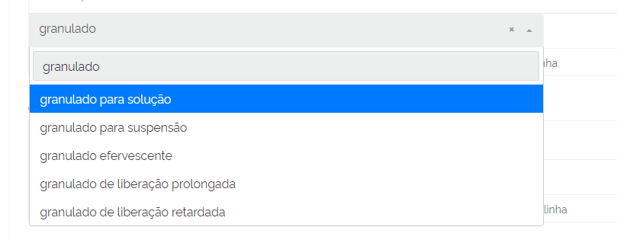

1. Ordem dos medicamentos compostos? Será alfabética pelo princípio ativo? Hoje tem dessas duas formas.



1. Quando utilizar gastrorresistente ao invés de liberação controlada, prolongada, retardada, modificada ou controlada. Harmonizar termo de liberação diferenciada de medicamentos?
2. Descrição da concentração em dose contida no volume total, além da porcentagem e razão entre parênteses

